**UNIVERSIDADE NOVE DE JULHO**

**DIRETORIA DOS CURSOS DE INFORMÁTICA**

**ALEX YIO LONG LIN - RA 419106053**

**HENRIQUE PEREIRA DA SILVA - RA 420200693**

**JOÃO PEDRO NUNES MOREIRA - RA 419106506**

**GUILHERME NASCIMENTO PEDROSO - RA 419118123**

**FÁBIO DAMIÃO ARAÚJO LOPES - RA 419119927**

**RODRIGO DE MENDONÇA CORDEIRO - RA 419108124**

**EDNALDO ALVES VANDERLEY JUNIOR – RA 419103769**

**MARCOS GABRIEL RIBEIRO SILVA – RA 419112367**

**KISS MANAGER**

Conceptive Co.

**SÃO PAULO**

**2020**

**ALEX YIO LONG LIN - RA 419106053**

**HENRIQUE PEREIRA DA SILVA - RA 420200693**

**JOÃO PEDRO NUNES MOREIRA - RA 419106506**

**GUILHERME NASCIMENTO PEDROSO - RA 419118123**

**FÁBIO DAMIÃO ARAÚJO LOPES - RA 419119927**

**RODRIGO DE MENDONÇA CORDEIRO - RA 419108124**

**EDNALDO ALVES VANDERLEY JUNIOR – RA 419103769**

**MARCOS GABRIEL RIBEIRO SILVA – RA 419112367**

**KISS MANAGER**

Conceptive Co.

Trabalho apresentado à Universidade Nove de Julho, UNINOVE, em cumprimento parcial às exigências da disciplina de Projeto Prático em Sistemas, sob orientação do Prof. **Edson Melo**

**SÃO PAULO**

**2020**

**ROTEIRO DO PROJETO**

Para o desenvolvimento do Projeto é proposto a criação de um Sistema Móvel (APP Android), utilizando os conceitos aprendidos nas disciplinas de Sistemas Móveis (Android).

Os conceitos desenvolvidos nas disciplinas devem ser empregados em sua completude, ou seja, devem estar presentes em todas as etapas do projeto.

O projeto não restringe a utilização de outras tecnologias, mesmo que não tenham sido abordadas no curso.

**Resumo**

**Palavras chave: segurança, senhas, gerenciador.**

Armazenagem de senhas, visando facilitar o uso de senhas fortes pelos usuários, contribuindo para a segurança dele.

**Lista de Figuras**

Figura 2 — Wireframe de Média. 13

Figura 5 — Diagrama Entidade-Relacionamento. 16

**Sumário**

ROTEIRO DO PROJETO VII

Resumo VIII

Lista de Figuras IX

1. Introdução 11

1.1. Motivações e Objetivo 11

1.2. Descrição do Produto 11

1.3. Premissas 11

1.4. Recursos 11

1.5. Definição do Negócio 12

1.6. Definição da Equipe 12

*1.6.1.* *organograma 12*

2. Descrição do Sistema 13

2.1. Descrição Detalhada das Partes que Compõe o Sistema 13

*2.1.1.* *Página Inicial 13*

*2.1.2.* *Pesquisa 13*

2.2. Requisitos Funcionais 13

2.3. Wireframes 13

3. Modelagem UML 15

3.1. Diagramas de Classes 15

4. Modelagem do Banco de Dados 16

4.1. Diagrama E-R 16

4.2. Implementação Física 16

5. Metodologia 17

5.1. Desenvolvimento 17

6. Arquitetura de Software 18

6.1. Desenvolvimento 18

7. Ferramentas Utilizadas 19

8. Conclusão 20

9. Bibliografia 21

1. **Introdução**

Todos os anos ocorrem vários vazamentos de dados na internet. São expostos senhas, datas de nascimento, e-mails, números de telefone. Esse problema aliado ao grande hábito do usuário de usar as mesmas senhas em diversas plataformas, pode causar grandes prejuízos.

* 1. **Motivações e Objetivo**

O objetivo desse software é armazenar os dados de login do usuário, dessa forma ele poderá usar senhas fortes tendo a opção também de utilizar uma chave mestra, agregando segurança e facilidade.

* 1. **Descrição do Produto**

Ao final do projeto, será entregue um aplicativo que permitirá gerenciar as informações de login do usuário. As informações serão salvas com título, descrição, login, senha, link de acesso e data, permitindo a organização por título ou em pastas. Terá uma funcionalidade para gerar senhas fortes, auxiliando os usuários a implantá-las.

* 1. **Premissas**

Descrever as necessidades como o número de integrantes da equipe, infraestrutura necessária para hospedagem do site, entre outras necessidades que se fizerem necessárias.

* 1. **Recursos**

Android Studio, Java Runtime Environment,

* 1. **Definição do Negócio**

Realizar o detalhamento do negócio.

* 1. **Definição da Equipe**

ALEX YIO LONG LIN - RA 419106053

HENRIQUE PEREIRA DA SILVA - RA 420200693

JOÃO PEDRO NUNES MOREIRA - RA 419106506

GUILHERME NASCIMENTO PEDROSO - RA 419118123

FÁBIO DAMIÃO ARAÚJO LOPES - RA 419119927

RODRIGO DE MENDONÇA CORDEIRO - RA 419108124

EDNALDO ALVES VANDERLEY JUNIOR – RA 419103769

MARCOS GABRIEL RIBEIRO SILVA – RA 419112367

* 1. **organograma**

Organograma

Descrição das Funções dos Integrantes

Especificar o que cada integrante irá realizar no desenvolvimento do projeto.

1. **Descrição do Sistema**
   1. **Descrição Detalhada das Partes que Compõe o Sistema**

Texto. (Crie itens tantos quantos forem necessários)

* + 1. **Página Inicial**
    2. **Pesquisa**
  1. **Requisitos Funcionais**
  2. **Wireframes**

É um guia visual usado em design de interface para sugerir a estrutura de um site e os relacionamentos entre suas páginas. Pode ser entendido como uma ilustração semelhante do layout de elementos fundamentais na interface. Normalmente, são concluídos antes que qualquer trabalho artístico seja desenvolvido. Exemplo:

*Figura 1 — Wireframe de Média.*

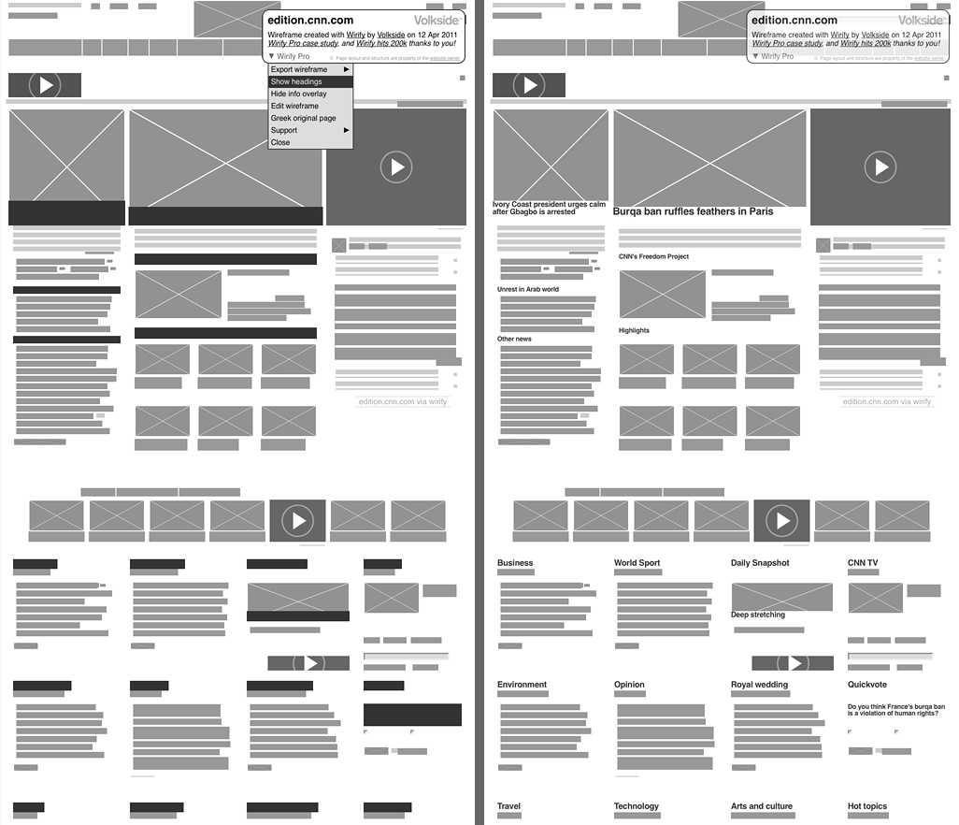

Fonte: Os Autores.

1. **Modelagem UML**
   1. **Diagramas de Classes**

Inserir o diagrama de classes do sistema desenvolvido.

1. **Modelagem do Banco de Dados** 
   1. **Diagrama E-R**

*Figura 2 — Diagrama Entidade-Relacionamento.*

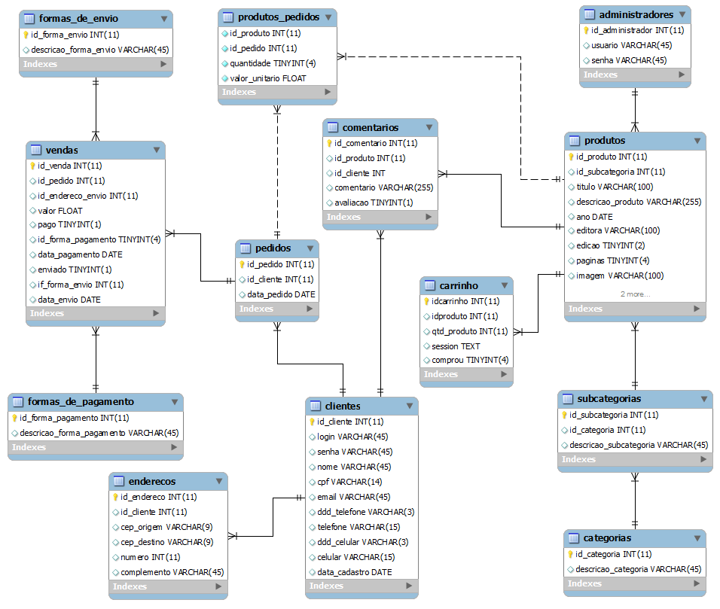

Fonte: Os Autores.

* 1. **Implementação Física**

Inserir o código SQL para criação das tabelas, índices e *constraints*.

1. **Metodologia**
   1. **Desenvolvimento**

Descrever como foi realizada a codificação do sistema, detalhando as etapas para criação dos elementos Java e Android. (Utilizar itens para cada etapa: a) b), etc.

Colocar todos os códigos utilizados para o desenvolvimento do sistema.

1. **Arquitetura de Software**
   1. **Desenvolvimento**

Descrever a implementação de uma arquitetura de software no sistema móvel, podendo ser Arquitetura em três camadas, Design Patterns, Json, ou outro tipo de arquitetura de software.

1. **Ferramentas Utilizadas**

Informar as ferramentas que foram utilizadas para criação dos elementos como Wireframes, codificação em Java, tratamento de imagens, casos de usos, planilhas, troca de mensagens, entre outros que se fizerem necessários.

1. **Conclusão**

Escrever uma breve conclusão sobre o trabalho como um todo, apresentando os pontos fortes.

1. **Bibliografia**

ABDUL KADIR, A.; XU, X.; HÄMMERLE, E. *Virtual machine tools and virtual machining — A technological review*. ***Robotics and Computer-Integrated Manufacturing***, v. 27, n. 3, p. 494-508, Jun. 2011. DOI: 10.1016/j.rcim.2010.10.003.

ARRUDA, F. **A velocidade média da internet no Brasil [infográfico]**. [S.I.]: Tech Mundo. Disponível em: <http://www.tecmundo.com.br/infografico/9683-a-velocidade-media-da-internet-no-brasil-infografico-.htm>. Acesso em: 1 jan. 2012.

ABEGG, I.; MÜLLER, F. M.; FRANCO, S. R. K. Wikis na Educação: Potencial de Criação e Limites para Produção Colaborativa em Atividades no Moodle. **Revista Inter Ação**, v. 35, n. 2, dez. 2010. DOI: 10.5216/ia.v35i2.12672.